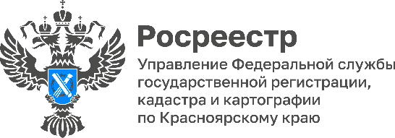

**Природа под защитой: В ЕГРН внесены сведения о двух природных заказниках Красноярского края**

Управлением Росреестра по Красноярскому краю внесены сведения в Единый государственный реестр недвижимости (ЕГРН) о двух особо охраняемых природных территориях. Ими стали государственные природные заказники краевого значения – «Маковский» и «Больше-Касский».

Природный заказник **«Маковский»** расположен на территориях Енисейского и Бирилюсского районов. Его площадь составляет 108 800 га и включает в себя кластеры «Река Сочур» и «Река Мендель».

Природный заказник **«Больше-Касский»** расположен на территории Енисейского района. Его площадь составляет – 73 680 га. Включает в себя акваторию реки Большой Кас от истока до устья с прилегающей территорией шириной 5 км вдоль русла (по 2,5 км в каждую сторону от русла реки).

Оба эти заказника организованы в 1963 г. с целью сохранения и восстановления численности редких и находящихся под угрозой исчезновения видов животных и растений, охраны и воспроизводства охотничьих ресурсов, видов животных и растений, ценных в хозяйственном, научном и эстетическом отношениях, а также охраны мест их обитания.

**Сегодня в ЕГРН содержатся сведения о 124 из 132 особо охраняемых природных территорий Красноярского края.**

Напоминаем, что к особо охраняемых природным территориям (ООПТ) относятся земли заповедников, заказников, памятников природы, национальных парков, природных парков.

**Начальник отдела организации, мониторинга и контроля Наталья Волкова Управления Росреестра по Красноярскому краю:**

**«***Немаловажную роль в сохранении природного достояния России играет наличие полных и достоверных сведений в Едином государственном реестре недвижимости о границах особо охраняемых природных территориях.  Это защищает природные объекты от нарушений природоохранного законодательства, таких как, вырубки леса, самовольного строительствах*. *Кроме того, обеспечение достоверности сведений реестра недвижимости является одной из задач госпрограммы «Национальная система пространственных данных».*

**Начальник отдела ведения реестра границ филиала ППК «Роскадастр» по Красноярскому краю Любовь Миронова**: *«Государственный природный заказник – это территория охраняемых природных участков с прилегающими к ним акваториями, в пределах которых запрещены или ограничены отдельные виды хозяйственной деятельности. Цель запретов и ограничительных мер, установленных в заказниках, – охрана одного или нескольких видов живых существ, растений, экологических компонентов или всей среды их обитания. Границы территорий заказников могут пересекать земельные владения собственников и других пользователей. Использование таких участков происходит с ограничениями, в соответствии с особым режимом».*

*Материалы подготовлены Управлением Росреестра по Красноярскому краю*

*Контакты для СМИ:*

*тел.: (391)2-226-756*

*е-mail: pressa@r24.rosreestr.ru*

*«ВКонтакте»* [*http://vk.com/to24.rosreestr*](http://vk.com/to24.rosreestr)

*Telegram*[*https://t.me/Rosreestr_krsk24*](https://t.me/Rosreestr_krsk24)

*Одноклассники* [*https://ok.ru/to24.rosreestr*](https://ok.ru/to24.rosreestr)